**SEDE:** ___ ___________________________ **GRADO: 2° JORNADA:** _______

**AREA:** TECNOLOGÍA  **FECHA:** __________________________________

**TALLER N° 3**

**NOMBRE: _**_____________________________________________________________________________

**TEMA:** Ventajas y desventajas de los combustibles fósiles.

**OBJETIVO:** Diferenciar las ventajas y desventajas de los Combustibles Fósiles para la utilización de artefactos.

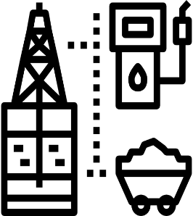

**Desventajas**  
Su uso produce la emisión de gases que contaminan la atmósfera y resultan tóxicos para la vida.  
Se produce un agotamiento de las reservas a corto o mediano plazo.  
Al ser utilizados contaminan más que otros productos que podrían haberse utilizado en su lugar.

**Ventajas**  
Son fáciles de extraer.  
Su gran disponibilidad.  
Su gran continuidad.  
Son baratas, en comparación con otras fuentes de energía.

**Actividades**

1. Observa el video sobre el tema [www.youtube.com/watch?v=rRHdUaEjfZY](http://www.youtube.com/watch?v=rRHdUaEjfZY) y escribe los efectos del uso de los combustibles fósiles en tu cuaderno.
2. Observa y colorea cada imagen relacionada con contaminación por combustibles, luego escribe debajo que la causo.

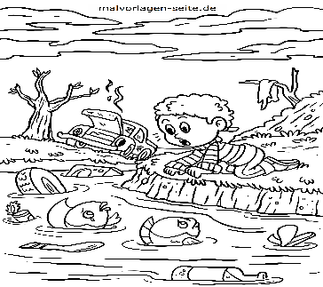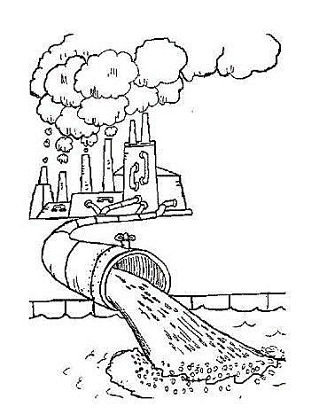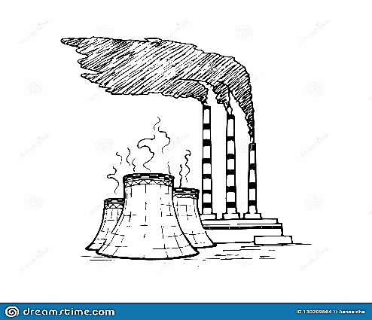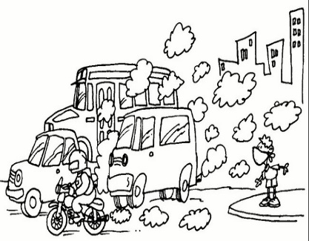

|  |
| --- |
|  |
|  |
|  |
|  |

**3.** Resuelve la sopa de letras sobre el tema: gases**,** combustible, fósiles, vida, reserva, tóxico, energía, atmósfera.

**4.**Observa la imagen y escribe lo que pasa en ella

|  |  |  |  |  |  |  |  |  |  |  |  |
| --- | --- | --- | --- | --- | --- | --- | --- | --- | --- | --- | --- |
| c | q | w | e | r | t | y | u | e | z | x | a |
| c | o | v | b | n | m | q | a | n | d | w | t |
| s | d | m | e | r | g | a | s | e | s | f | m |
| r | t | g | b | v | b | g | h | r | j | k | o |
| p | ñ | o | l | u | y | j | f | g | e | d | s |
| w | t | a | g | h | s | ñ | o | i | p | n | f |
| q | u | r | d | j | l | t | s | a | f | b | e |
| v | d | e | t | i | o | y | i | ñ | c | v | r |
| r | e | s | e | r | v | a | l | b | x | b | a |
| o | t | w | q | u | t | d | e | s | l | a | z |
| t | o | x | i | c | o | g | s | d | z | e | s |

|  |
| --- |
|  |
|  |
|  |

**5.** Piensa en familia en ideas para evitar la contaminación del medio ambientepor combustibles. (Escríbelas en el cuaderno)